06 апреля 2021 года, под председательством Князева Константина Игоревича, главы управы района Зябликово города Москвы, состоялось очередное заседание комиссии по делам несовершеннолетних и защите их прав
14.04.2021
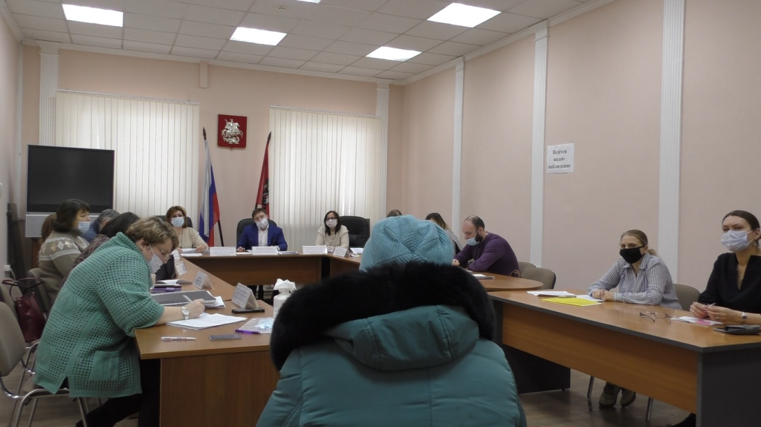
Согласно повестке дня, состоящей из 33 вопросов, на заседании комиссии было рассмотрено 18 материалов, из которых 7 протоколов об административных правонарушениях, предусмотренных:
- ч. 1 ст. 6.24 КРФобАП (нарушение установленного федеральным законом запрета курения табака), к административной ответственности привлечено 2 подростка;
- ч. 1 ст. 5.35 КРФобАП (неисполнение или ненадлежащее исполнение родителями или иными законными представителями несовершеннолетних обязанностей по содержанию, воспитанию, обучению, защите прав и интересов несовершеннолетних), к административной ответственности привлечено 6 законных представителей;
- ч. 1 ст. 6.10 КРФобАП (вовлечение несовершеннолетнего в употребление алкогольной и спиртосодержащей продукции), привлечен к административной ответственности 1 гражданин.
Одновременно на заседании комиссии были рассмотрены материалы в отношении несовершеннолетних по факту самовольного ухода из дома, пропусков учебных занятий без уважительной причины, антиобщественного поведения.
В ходе заседания было принято решение об организации индивидуальной профилактической работы с 2 несовершеннолетними и 3 семьями, находящимися в социально-опасном положении.
Также на заседании комиссии была рассмотрена информация МЧС России о предупреждении гибели несовершеннолетних на пожарах, выявление нуждаемости среди семей, состоящих в зоне риска, малообеспеченных, многодетных, по установке в жилых помещениях автономных дымовых пожарных извещателей.
Одним из вопросов, рассмотренных на заседании комиссии, являлся отчет ОДН ОМВД России по району Зябликово г. Москвы о проведенной работе и состоянии преступности за 1 квартал 2021 года, совершенных несовершеннолетними жителями района Зябликово и при их участии.
За 1 квартал 2021 год на территории района Зябликово г. Москвы общественно-опасных деяния не совершалось.
Для стабилизации криминогенной обстановки в подростковой среде, профилактики безнадзорности и правонарушений несовершеннолетних, за истекший период 2021 г. сотрудниками ОДН совместно со службами УУП, ОУР и сотрудниками других служб, а также при содействии представителей органов и учреждений системы профилактики, с целью повышение эффективности работы по пресечению преступлений, совершенных несовершеннолетними и в отношении них, было организовано и проведено 2 профилактических операции «Подросток».
Совместно с комиссией по делам несовершеннолетних и защите их прав, представителями ОПОП и УУП инспекторами ОДН регулярно проводится работа по выявлению нарушений в сфере продажи алкогольной и спиртосодержащей продукции несовершеннолетним. За истекший период 2021 года выявлено 12 фактов продажи несовершеннолетним спиртной продукции, фактов продажи несовершеннолетним табачной продукции не выявлено. Виновные лица были привлечены к административной ответственности по ч. 2.1 ст. 14.16 КРФобАП.
Безнадзорность – отсутствие контроля за поведением детей со стороны родителей и школьных педагогов, организация досуга и обеспечении духовного и нравственного воспитания которых находится не на должном уровне, является основной причиной, способствующей совершению преступлений и правонарушений.
За 1 квартал 2021 года за совершение правонарушений в отдел МВД России по району Зябликово г. Москвы доставлено 50 несовершеннолетних, из них учащихся образовательных учреждений района Зябликово г. Москвы 20 человека. Из общего числа доставленных жителей г. Москвы – 46 человек, в том числе жителей р. Зябликово – 28 человека; иногородних – 4 человек. Из числа жителей района доставлено за совершение административных правонарушений, в том числе до достижения возраста наступления административной ответственности – 39, за бродяжничество, безнадзорность – 7, по подозрению в совершении преступлений – 0.
За 1 квартал 2021 года за употребление спиртных напитков было доставлено 4 несовершеннолетних, за употребление токсических и наркотических веществ несовершеннолетние не доставлялись.
Распространение «наркомании» и «токсикомании» среди несовершеннолетних на сегодняшний день является острой проблемой.
В г. Москве имели место самые крайние проявления этого страшного явления: смертельные случаи, связанные с передозировкой наркотиков и совершение тяжких преступлений с целью завладения деньгами для приобретения наркотиков. Между тем, в поле зрения полиции и органов здравоохранения попадает лишь незначительный процент подростков из числа тех, кто имеет наркотическую зависимость.
Употребление наркотиков и токсических веществ даже в небольшом промежутке времени откладывает определенный отпечаток на личность подростка (изменение характера, внешности, поведения). Эти изменения видны в постоянном общении с несовершеннолетним наркоманом, т.е. преподавателям школ, и должны вызывать тревогу и соответствующие действия.
За 1 квартал 2021 года в Отдел МВД не поступило ни одного сигнал из школ района Зябликово о фактах появления наркотиков в школе.
Одним из приоритетных направлений в работе сотрудников ОДН является решение требований ст. 22 Федерального закона «Об основах системы профилактики безнадзорности и правонарушений несовершеннолетних» по направлению несовершеннолетних правонарушителей в ЦВСНП ГУ МВД России по г. Москве. За 1 квартал 2021 году в ЦВСНП ГУ МВД России по г. Москве помещен 0 несовершеннолетний правонарушитель.
Крайне опасным явлением в жизни нашего общества является проявление экстремизма в подростковой среде, что создает угрозу общественной безопасности, ведет к попранию конституционных прав и свобод граждан. Принимая во внимание возросшую активность участников неформальных молодежных объединений экстремистской направленности, сотрудниками правоохранительных органов необходимо получение упреждающей информации о несовершеннолетних указанной категории их намерения. Вместе с тем, по информации учебных учреждений не выявлен ни один подросток, причисляющий себя к неформальным молодежным объединениям.
Одной из причин, способствующей совершению преступлений и иных правонарушений является отсутствие контроля за поведением детей со стороны родителей, уклоняющихся от воспитания. Как правило, преступления и правонарушения совершают подростки, родители которых либо ведут антиобщественный образ жизни, употребляют спиртные напитки, либо по другим причинам (занятость, неполная семья) не обеспечивают духовное и нравственное воспитание, не организовывают досуг, не контролируют связи, способы времяпрепровождения.
На родителей, не выполняющих обязанностей по воспитанию детей, допустивших бесконтрольность, повлекшую совершение ребенком правонарушения было составлено 13 административных протоколов по ст. 5.35 КоАП РФ. За истекший период 2021 год сотрудниками ОДН Отдела МВД России по р. Зябликово г. Москвы было помещено в медицинские учреждения и социальные приюты 6 несовершеннолетних, которых не смогли или не захотели забрать из ОМВД законные представители.
В завершении заседания по всем рассмотренным вопросам приняты соответствующие решения, вынесены поручения, даны рекомендации.
В 2021 году приоритетным направлением в работе КДН и ЗП продолжают оставаться:
- своевременное выявление семей и детей, оказавшихся в социально-опасном положении и оказание им необходимой помощи;
- предупреждение преступлений и правонарушений несовершеннолетних;
- предупреждение семейного неблагополучия;
- всесторонняя защита прав и законных интересов несовершеннолетних.

Адрес страницы: http://zyablikovo.mos.ru/the-commission-on-affairs-of-minors-and-protection-of-their-rights-area-zyablikovo/detail/9869104.html
Управа района Зябликово города Москвы

